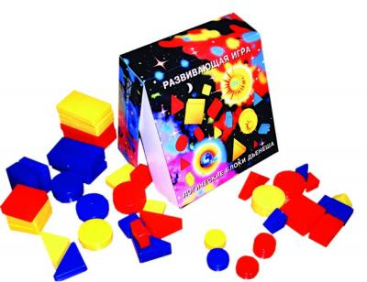***Т. В. Марченко***

***учитель-логопед МБДОУ № 15 г. Амурска***

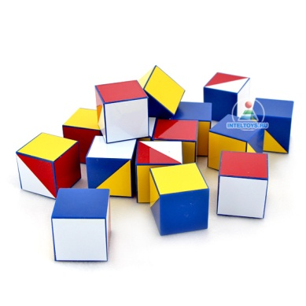

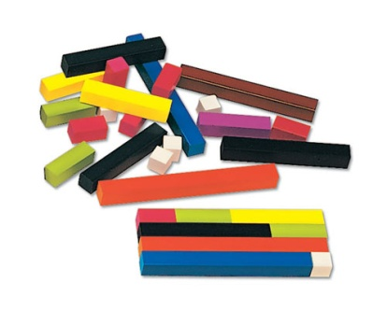**Развивающие игры для детей**

**В последнее время всё чаще приходится сталкиваться с несколько странным явлением - некоторые дошкольники по просьбе нарисовать то, что они любят, пишут буквы и цифры вместо ожидаемого от них сюжетного рисунка. Почему это происходит**?   
Очевидно, с одной стороны, ребёнок предполагает, что эта демонстрация его способностей и ума вызовет положительную реакцию взрослых, но, с другой стороны, для него самого часто намного проще, если отработаны навыки, рисовать палочки, кружочки, цифры и буквы, так как это не требует полёта фантазии и эмоциональной самоотдачи. Жаль, что это случается именно в период с 4 до 7 лет, в течение которого происходит расцвет детского творчества, фантазии и имеющий и своё закономерное окончание. Уникальность и необратимость этого периода связаны с [**особенностями мышления**](http://www.all-about-child.com/child-dev-steps/table5.html) ребёнка, когда отсутствие у него в этом возрастном периоде чёткого понимания границы между вымыслом и действительностью является нормой. В стремлении родителей вырастить «вундеркиндов» и в погоне за быстрым и мнимым успехом мы упускаем нечто не менее важное, чем энциклопедические знания, которые многие родители стремятся вложить в своих детей.

**Родителям необходимо помнить, что ребёнку нужно предоставлять как можно больше возможностей для самостоятельных наблюдений и исследований окружающего его мира. И вы как родители должны предоставить ему эту возможность, используя самые разнообразные виды развивающих игр для детей, ведь именно игра, является ведущей деятельностью в дошкольном возрасте.**

Большое значение в умственном и всестороннем развитии детей имеют именно занимательные развивающие игры, задачи, развлечения. Они интересны для детей, эмоционально захватывают их. А процесс решения поиска ответа, основанный на интересе к задаче, невозможен без активной работы мысли. Этим положением и объясняется значение занимательных задач в умственном и всестороннем развитии детей. В ходе игр и упражнений с занимательным материалом дети овладевают умением вести поиск решения самостоятельно. Взрослый вооружает детей лишь схемой и направлением анализа занимательной задачи, проводящего в конечном результате к решению (правильному или ошибочному). Именно развивающие игры способствуют развитию сообразительности, логики, пространственного воображения, математических, конструкторских и прочих способностей и приемов мышления. Главное при этом творчество: ребенок сам, выполняя различные задания, делает множество открытий и приучается к самостоятельному, творческому мышлению. Начинать играть с такими играми можно с самого раннего возраста. Задания, как ступеньки создают условия, опережающие развитие способностей, поднимаясь, каждый раз самостоятельно до своего «потолка», ребенок развивается наиболее успешно.

Развивающие игры разнообразны по форме и содержанию; они как все игры не терпят принуждения и создают атмосферу свободного творчества.

**Итак, какие же игры вы можете предложить своему ребенку:**

***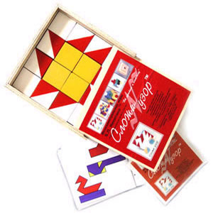*Метод Бориса Никитина** — уникальные игры и упражнения (например, кубики «Сложи узор», «Сложи квадрат», «Уникуб».)

Развивающие игры Никитина объединяют один из основных принципов обучения — от простого к сложному — с очень важным условием творческой деятельности — делать всё самостоятельно. В большинстве своем игры представлены в виде головоломок, предоставляющих простор для творчества. Их можно подстраивать под себя, под свой уровень, свои интересы. Каждая игра имеет набор задач, которые ребенок решает с помощью кубиков, кирпичиков, квадратов из картона или пластика, деталей конструктора-механика.Методика Никитина позволяет ребенку самостоятельно искать решение неизвестных ему задач, создавать новое, что как раз и ведет к развитию его творческих способностей. Взрослый же следит за тем, чтобы уровень задачи был не слишком легкий и не слишком трудный, «направляет» действия ребенка. Начинайте с посильных задач или с более простых частей их. Успех в самом начале — обязательное условие.

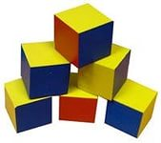**Сложи квадрат.** Эта игра-головоломка для детей от двух лет. В игру входит по 12 разноцветных квадратов, разрезанных на части: из двух прямоугольников, из двух треугольников и т.д. Ребенку нужно вновь собрать квадраты из разрезанных частей.

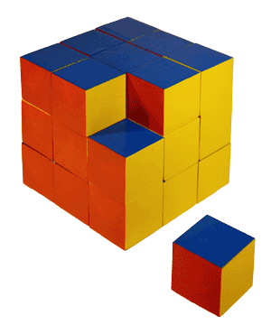

***Уникуб.*** Это универсальные кубики, которые вводят малыша в мир трехмерного пространства. «Уникуб» представляет собой 27 небольших деревянных кубиков с цветными гранями. Ребенку нужно складывать из них различные трехмерные фигуры и композиции по предлагаемым схемам. Игра предназначена для детей от 1,5 лет.

***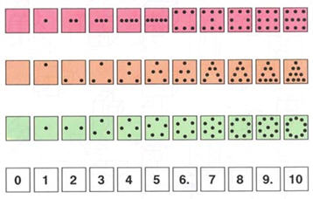*Точечки.** На квадратные разноцветные карточки нанесены точки от нуля до десяти. Кроме того, есть карточки с цифрами. Сначала ребенку нужно раскладывать квадраты по цвету, потом по порядку: от 0 до карточки с десятью точками (или цифрами).

*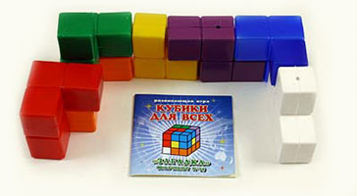***Кубики для всех.** Игра состоит из небольших кубиков, разным способом склеенных друг с другом в виде 7 фигурок, различных по форме и окрашенных в определенные цвета. Из таких фигур нужно сооружать по предложенным рисункам-заданиям различные модели, напоминающие куб или параллелепипед, дома, машинки, фигуры животных.

***«Палочки Кюизинера»***

***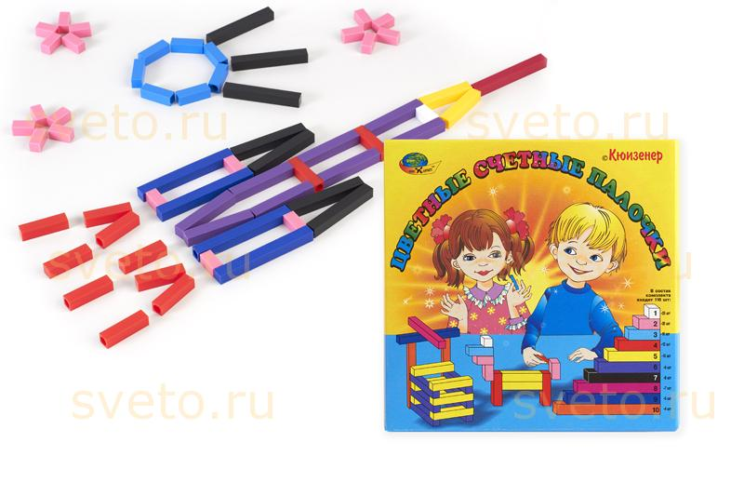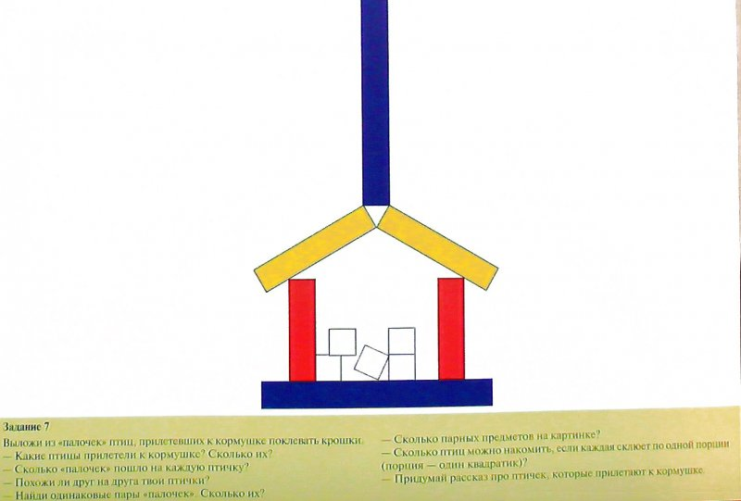*Джордж Кюизинер** (1891-1976) разработал универсальный дидактический материал для развития у детей математических способностей. Счетные палочки Кюизенера называют «числа в цвете», цветными палочками, цветными числами, цветными линеечками. Палочки одной длины выполнены в одном цвете и обозначают определенное число. Чем больше длина палочки, тем большее значение числа она выражает. «Палочки Кюизенера» в основном ориентировано на детей от 1года до 7 лет. Цветные палочки являются многофункциональным математическим пособием, которое позволяет «через руки» ребенка формировать понятие числовой последовательности, состава числа, отношений «больше – меньше», «право – лево», «между», «длиннее», «выше» и мн.др. Набор способствует развитию детского творчества, развития фантазии и воображения, познавательной активности, мелкой моторики, наглядно-действенного мышления, внимания, пространственного ориентирования, восприятия, комбинаторных и конструкторских способностей. Из палочек можно выкладывать разные фигуры по картинкам-схемам.

***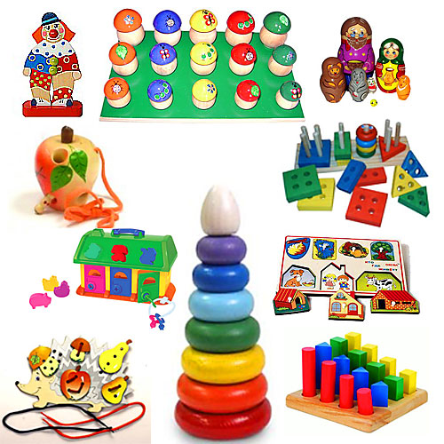*Методика Марии Монтессори** – одна из самых востребованных методик развития ребенка, в которой совмещено, казалось бы, несовместимое: свобода и дисциплина, увлекательная игра и серьезная работа. Свою педагогическую систему Мария Монтессори называла системой самостоятельного развития ребенка в дидактически подготовленной среде. Системе Монтессори более 100 лет. Основная идея методики — направлять развитие ребенка, не мешая ему и не заставляя, прислушиваться к его интересам и желаниям, ведь каждый даже маленький человечек-это уже неповторимая индивидуальность, которую, хочется сохранить. В основном методика охватывает возраст от 3 до 6 лет.

**Главные особенности занятий по методике Монтессори:**

1. Краткость.

2. Простота (ничего лишнего).

3. Объективность (личность учителя на втором плане, а на первом внимание к предмету)

4.Взрослый руководствуется наблюдениями за детьми, сохраняя свободу ребенка:  
-Не нажимая на свободу ребенка, повторяя материал.  
-Не давая ребенку ощущения, что он ошибся, чтобы не нарушить его психологического состояния, который нужен для психологического наблюдения.

***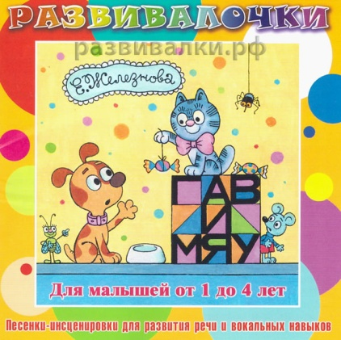*Методика Сергея и Екатерины Железновых** популярны далеко за пределами России. Диски Железновы пользуются успехом во многих странах мира, помогая развивать музыкальные способности, абсолютный слух. Эта методика адресована всем, кого интересует развитие музыкальных способностей у детей, интенсивное развитие речи ребенка, пальчиковые игры, детские развивающие игры.

Методики Железновых представляют собой музыкальные развивающие игры для малышей. На каждом диске Вы найдете игровые песенки, веселые стишки, потешки, под которые малыши будут выполнять задания и упражнения, а также веселые пальчиковые игры, музыкальные сказки, гимнастика, подвижные ролевые игры, веселая музыка для малышей, звукоподражания и игра на детских шумовых инструментах.

**Но есть определенные правила, которые необходимо знать родителям при организации развивающих игр:**

1. Необходимо помнить, что игра должна приносить радость и ребенку, и взрослому. Каждый успех малыша — это обоюдное достижение: и ваше, и его. Радуйтесь ему — это окрыляет малыша, то залог его будущих успехов. Понаблюдайте, как довольны бывают дети, если им удается нас рассмешить , обрадовать или обыграть вас.
2. Заинтересовывайте ребенка игрой, но не заставляйте его играть, не доводите занятия играми до пресыщения. И еще... удерживайтесь от обидных замечаний вроде: «Ах, ты дурачок!», «Какой ты несообразительный!» и т. п. Не обижайте ребенка в игре.   
   3. Развивающие игры — игры творческие. Все задания дети должны делать самостоятельно, но сначала при вашем участие, надо объяснить смысл игры, показать, совместно поиграть с ребенком. И только тогда он сможет самостоятельно в них играть. Наберитесь терпения и не торопите ребенка, не обижайте его. Дайте возможность подумать и делать самому и отыскивать ошибки тоже. Поднимаясь постепенно и справляясь со все более и более трудными заданиями, ребенок развивает свои творческие способности.

4. Чтобы ощутить сравнительную трудность задач, прежде чем давать задания детям, обязательно попробуйте выполнить их сами. Записывайте время, за которое вам удалось сделать ту или иную задачу. Учитесь делать ее быстрее.

5. Обязательно начинайте с посильных задач или с более простых частей их. Успех в самом начале — обязательное условие.

6. Если ребенок не справляется с заданием, значит, вы переоцениваете уровень его развития. Сделайте перерыв, а через несколько дней начните с более легких заданий. Еще лучше, если малыш сам начнет выбирать задания с учетом своих возможностей. Не торопите его.

7. Если в семье не один ребенок, то каждому надо по комплекту игры, лучше всего, если будут коробки для всех играющих.

8. В каком порядке давать игры?

Можно начать с игры «Сложи узор» Б.П. Никитина или «Рамки и вкладыши Монтессори». Здесь ребенку надо различать цвета и форму. Можно завести за правило записывать в дневник успехи ребенка и определять, когда и какую из игр «включать».   
9. Увлечения детей приходят «волнами», поэтому, когда у ребенка остывает интерес к игре, «забывайте» об игре на месяц—два и даже больше, а потом «случайно» (показать, например, гостям или знакомому и научить его играть) пусть он вспомнит о ней. Возвращение к игре часто бывает похоже на встречу со старым другом, которого давно не видел.

10. Берегите игры, не ставьте их по доступности вровень с остальными игрушками. Ведь запретный плод сладок, и лучше, если ребенок просит их или сам предлагает поиграть. Пусть они стоят на видном, но не очень доступном месте.

11. Для самых маленьких (1,5—3 года) оживляйте игру сказкой или рассказом, давайте «имена» (вдвоем с малышом, конечно) узорам, моделям, рисункам, фигурам, придумывайте, фантазируйте, пока ребенка не начнет увлекать сам процесс преодоления трудностей в решении задач, достижения желанной цели.

12. Чем больше развито у малыша какое-то качество, тем сильнее жаждет оно проявления. Сильному - хочется побороться, быстрому — побегать и поиграть в подвижные игры, а слабый этого не любит. «Не интересоваться игрой» ребенок может по двум главным причинам: у него слабо развиты те качества, которые нужны в игре, или взрослые отбили у него охоту, насильно заставляя играть или доставив неприятность в самом начале. Поэтому больше хвалите за успехи и в случае неудачи подбодрите малыша.

13. Создавайте в игре непринужденную обстановку. Не сдерживайте двигательную активность ребенка, чтобы можно было, и попрыгать от восторга, и сделать кувырок на коврике, и полететь под потолок на папиных руках.

14. Когда складывание узоров или моделей по готовым заданиям уже освоено, переходите к придумыванию новых. Заведите тетрадку, зарисовывайте туда (а лучше, если это будет делать сам малыш) новые задания, узоры, фигуры.

15. Когда ваш ребенок с успехом овладел, какой либо развивающей игрой, то можно устраивать соревнования на скорость. Быстро развивающиеся ребятишки уже с 6—7 лет могут побеждать взрослых. Взрослому надо с честью признать свое поражение, ведь трудно придумать большую награду ребенку. Не думайте, что ваш авторитет при этом пострадает.